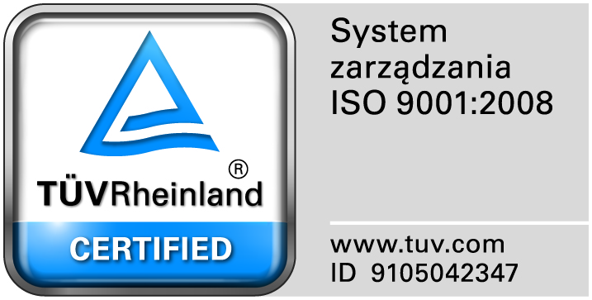
Zamojski Szpital Niepubliczny Sp. z o.o.

22-400 Zamość. ul. Peowiaków 1
www.szpital.com.pl e-mail: zamosc@szpital.com.pl
tel. 84 677-50-00, fax 84 638-51-45

Zamość 2016-08-17

Wszyscy Zainteresowani Wykonawcy

Dotyczy: Przetargu nieograniczonego na dostawę materiałów do zabiegów ortopedycznych, nr sprawy 7/PN/16

ZAWIADOMIENIE O WYBORZE NAJKORZYSTNIEJSZYCH OFERT i unieważnienie zadania nr 10

1.Działając na podstawie art. 92 ust. 1 pkt.1 Prawa zamówień publicznych Zamawiający informuje, że w prowadzonym postępowaniu, wybrano do realizacji zamówienia w poszczególnych zadaniach najkorzystniejsze oferty złożone przez Wykonawców, którzy spełnili wszystkie warunki udziału w postępowaniu a ich oferty odpowiadały wszystkim wymaganiom określonym w specyfikacji istotnych warunków zamówienia.
Wpłynęło 5 ofert. Zamawiający przeprowadził badanie i ocenę złożonych i niepodlegających odrzuceniu ofert na podstawie kryterium określonego w siwz.
Poniżej przedstawiamy tabelę zawierającą wykaz Wykonawców ze streszczeniem oceny i porównaniem złożonych ofert wraz z przyznaną punktacją.

Zadania nr 1- ChM Sp. z o.o. Lewickie 3 b, 16-061 Juchnowiec Kościelny
Wykonawca (nazwa, siedziba i adres) | Kryterium  cena –95% | Kryterium  Termin dostawy 5% | RAZEM
ChM Sp. z o.o.  Lewickie 3 b, 16-061 Juchnowiec Kościelny | 95 | 0 | 95
Uzasadnienie wyboru: oferta uzyskała największą liczbę punktów z uwagi na przyjęte w specyfikacji
istotnych warunków zamówienia kryteria oceny ofert.
Zadanie nr 2- Johnson & Johnson Poland Sp. z o. o. Ul. Iłżecka 24, 02-135 Warszawa
Wykonawca (nazwa, siedziba i adres) | Kryterium  cena –95% | Kryterium  Termin dostawy 5% | RAZEM
Johnson & Johnson Poland Sp. z o. o. Ul. Iłżecka 24, 02-135 Warszawa | 95 | 5 | 100
Uzasadnienie wyboru: oferta uzyskała największą liczbę punktów z uwagi na przyjęte w specyfikacji
istotnych warunków zamówienia kryteria oceny ofert.
Zadanie nr 3- Stryker Polska Sp. z o.o. Ul. Poleczki 35, 02-822 Warszawa
Wykonawca (nazwa, siedziba i adres) | Kryterium  cena –95% | Kryterium  Termin dostawy 5% | RAZEM
Stryker Polska Sp. z o.o.  Ul. Poleczki 35, 02-822 Warszawa | 95 | 5 | 100
Uzasadnienie wyboru: oferta uzyskała największą liczbę punktów z uwagi na przyjęte w specyfikacji
istotnych warunków zamówienia kryteria oceny ofert.
Zadanie nr 4- Stryker Polska Sp. z o.o. Ul. Poleczki 35, 02-822 Warszawa
Wykonawca (nazwa, siedziba i adres) | Kryterium  cena –95% | Kryterium  Termin dostawy 5% | RAZEM
Stryker Polska Sp. z o.o.  Ul. Poleczki 35, 02-822 Warszawa | 95 | 5 | 100
Uzasadnienie wyboru: oferta uzyskała największą liczbę punktów z uwagi na przyjęte w specyfikacji
istotnych warunków zamówienia kryteria oceny ofert.
Zadanie nr 5- Stryker Polska Sp. z o.o. Ul. Poleczki 35, 02-822 Warszawa
Wykonawca (nazwa, siedziba i adres) | Kryterium  cena –95% | Kryterium  Termin dostawy 5% | RAZEM
Stryker Polska Sp. z o.o.  Ul. Poleczki 35, 02-822 Warszawa | 95 | 5 | 100
Uzasadnienie wyboru: oferta uzyskała największą liczbę punktów z uwagi na przyjęte w specyfikacji
istotnych warunków zamówienia kryteria oceny ofert.
Zadanie nr 6- Stryker Polska Sp. z o.o. Ul. Poleczki 35, 02-822 Warszawa
Wykonawca (nazwa, siedziba i adres) | Kryterium  cena –95% | Kryterium  Termin dostawy 5% | RAZEM
Stryker Polska Sp. z o.o.  Ul. Poleczki 35, 02-822 Warszawa | 95 | 5 | 100
Uzasadnienie wyboru: oferta uzyskała największą liczbę punktów z uwagi na przyjęte w specyfikacji
istotnych warunków zamówienia kryteria oceny ofert.
Zadanie nr 7- Marks-Med. Wioletta Kojtych-Flak Ul. Irysów 8, 05-500 Piaseczno
Wykonawca (nazwa, siedziba i adres) | Kryterium  cena –95% | Kryterium  Termin dostawy 5% | RAZEM
Marks-Med. Wioletta Kojtych-Flak  Ul. Irysów 8. 05-500 Piaseczno | 95 | 5 | 100
Uzasadnienie wyboru: oferta uzyskała największą liczbę punktów z uwagi na przyjęte w specyfikacji
istotnych warunków zamówienia kryteria oceny ofert.
Zadanie nr 8- Johnson & Johnson Poland Sp. z o. o. Ul. Iłżecka 24, 02-135 Warszawa
Wykonawca (nazwa, siedziba i adres) | Kryterium  cena –95% | Kryterium  Termin dostawy 5% | RAZEM
Johnson & Johnson Poland Sp. z o. o. Ul. Iłżecka 24 , 02-135 Warszawa | 95 | 5 | 100
Uzasadnienie wyboru: oferta uzyskała największą liczbę punktów z uwagi na przyjęte w specyfikacji
istotnych warunków zamówienia kryteria oceny ofert.
Zadanie nr 9- Arthrex Polska Sp. z o.o. Al. Jerozolimskie 136, 02-305 Warszawa
Wykonawca (nazwa, siedziba i adres) | Kryterium  cena –95% | Kryterium  Termin dostawy 5% | RAZEM
Arthrex Polska Sp. z o.o.  Al. Jerozolimskie 136, 02-305 Warszawa | 95 | 5 | 100
Uzasadnienie wyboru: oferta uzyskała największą liczbę punktów z uwagi na przyjęte w specyfikacji
istotnych warunków zamówienia kryteria oceny ofert.

Zadanie nr 10- unieważniono, nie wpłynęła żadna oferta, podst. prawna: art. 93.1 pkt. 1.

2. Zamawiający informuje, że umowy w sprawie zamówienia publicznego zostaną zawarte zgodnie z art. 94 ust. 2 pkt 2, w terminie krótszym niż 10 dni od dnia przesłania faksem niniejszego zawiadomienia, ze względu na to, że do poszczególnych zadań złożone zostały tylko jedne oferty.
Podstawą prawną dokonanego wyboru jest art. 91 ust. 1 Pzp oraz Kodeks Cywilny.
3. Działając na podstawie art. 92 ust. 1 pkt. 2 i 3 Prawa zamówień publicznych Zamawiający informuje, że w prowadzonym postępowaniu nie zostały odrzucone i wykluczone żadne oferty.

